SOPRON-FERTŐ TURISZTIKAI TÉRSÉG

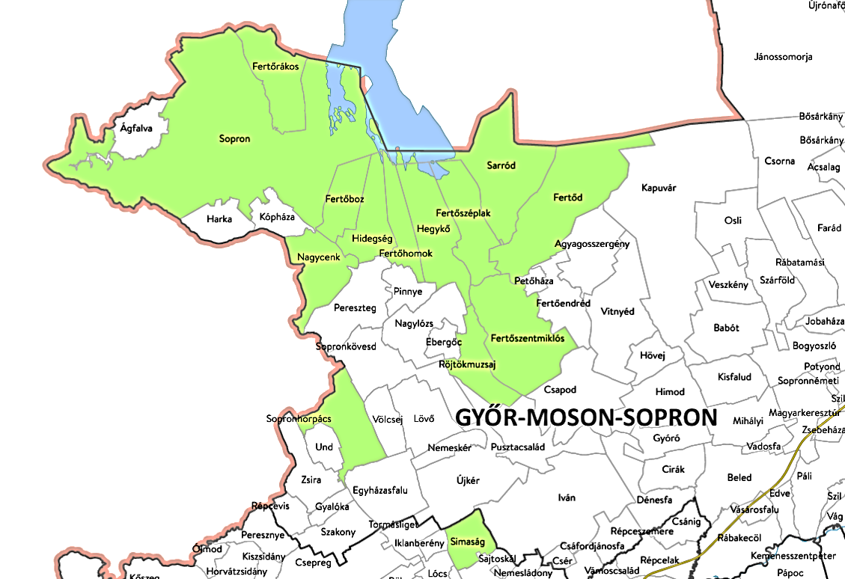

A desztináció a kastélyélményre vágyókat Fertőd és Nagycenk felkeresésével repíti vissza a múltba, a főúri világba. A Fertő tó a vízi kalandokra nyitott felfedező turistákat ejti rabul, kerékpárra pattanva pedig tókerülő túra során Ausztria partközeli települései is várják látogatóikat.

Fertő – táj világörökség településein bicikli utakat korszerűsítenek, szervizpontok, kölcsönzők és pihenőpontok hálózata jön létre. A Sopron – Fertő turisztikai térség bővelkedik látnivalókban. Elég csak Sopron belvárosára gondolni: a Tűztorony és a történelmi belváros olyan csodákat rejt, amelyeket mindenkinek látnia kell. A Lővérek pedig Sopron egy másik arcát mutatja: a parkerdő túraútvonalaival és lenyűgöző tájaival mindenkit elvarázsol. A Modern Városok Program átfogó fejlesztéseinek köszönhetően Sopron és közvetlen környéke olyan mértékű fejlesztési támogatáshoz jut, amelynek segítségével minden eddiginél hatékonyabban újulhat meg a Sopron – Fertő térség turisztikai kínálata.

A világútlevél bevezetéséig Sopron USP-jének meghatározó eleme volt az a térszerkezeti és térhasználati sajátosság, hogy „nyugati kapu” volt az eltérő társadalmi berendezkedésű nyugat-európai országok megközelítéséhez. Ezek az adottságok nemcsak USP-ként hatottak, hanem szinte automatikus és intenzív marketingként is érvényesültek a város vonatkozásában, melyet kedvezően egészítettek ki a klimatikus, természeti, történelmi, örökségturisztikai vonzerők. A rendszerváltozással, az EUcsatlakozással, a határátkelőhelyek számának bővülésével, a schengeni folyamattal, majd a munkaerőpiaci liberalizációval ez az USP egyre kisebb mértékben érvényesült utazási motivációként, nem jelentett már olyan mértékű megkülönböztetést és kedvező pozíciót a hazai városok turisztikai versenyében és a folyamatos változásoknak kitett, átalakuló hazai és nemzetközi turisztikai piacon. - A desztináció turisztikai termékprofiljának meghatározó mértékben a fő elemei közé tartozik a kulturális, műemlék- és örökségturizmus, melynek lényeges tényezői a megújult, illetve felújítás alatt álló létesítmények (Sopron: Kecsketemplom, Szent Mihály-templom és látogatóközpont, történelmi belváros, Múzeumnegyed, várkerületi és múzeumi fejlesztések), valamint a megváltozott igényekkel összefüggő élménykínálati elemek. A magyar és a desztináció térbeli kiterjesztéseként értelmezett, határ menti osztrák térség turisztikai termékprofiljában nagymértékű hasonlóság és egyezés (Esterházy építészeti örökség, világörökség és nemzeti parki státusz) tapasztalható. Az egyes attrakciók kiegészítő termékkínálatában és az örökségturisztikai, építészeti értékek állapotában viszont jelentős, bár a fejlesztések folytán csökkenő tendenciájú eltérés tapasztalható. A meglévő értékek renoválására, állagmegóvására és fejlesztésére a rendszerváltozás előtt rendkívül kevés forrás állt rendelkezésre, ennek következtében állapotuk jelentősen leromlott. Történelmi jellegük folytán a helyreállítás és rekonstrukció forrásigénye óriási összegeket és időbeli ráfordítást igényel (fertődi, nagycenki kastély, Sopron belvárosa). A rekonstrukciós munkák intenzívebb időszaka a közelmúltban indult meg, hazai és EU-s források felhasználásával. A már meglévő turisztikai termékek átalakítása az új piaci követelményeknek megfelelve (multi élmények, aktív turizmus) szintén külső források bevonását igényli. - Az ökoturisztikai és aktív turisztikai kínálat szintén a desztináció termékprofiljának domináns része, melyben a magyar és osztrák kínálat egységesként érvényesül. A közelmúlt magyar ökoturisztikai fejlesztései (Erdők Háza, turistaház-fejlesztési program, nemzeti parki fejlesztések) és az aktív turisztikai beruházások (Fertő-parti kerékpárút infrastrukturális fejlesztése) jelentősen közelítették a magyar és osztrák térség infra- és szuprastruktúrájának színvonalát, és növelték a hazai oldal versenyképességét. Az attrakciók számának, kategóriájának és alkategóriájának megoszlása pedig jól mutatja a desztináció sokoldalúságát és a jövőbeni potenciál lehetőségét. Szezonalitásának erős jellege azonban nehezíti az intenzívebb kihasználást. A Fertő tavi szabadidőközpont megvalósulása megteremtheti Magyarország számára a tó turisztikai adottságainak a mai kor színvonalának megfelelő kihasználását.

Az egészségturizmus terén a desztinációban a privát szektor játssza a vezető szerepet, de az állami intézményekben közelmúltban megvalósított fejlesztések – a lakosság nemzetközi életkori összetételének alakulását figyelembe véve – a jövőbeni nemzetközi hasznosítás feltételeit is megteremtették. - A fesztivál-, rendezvény- és zenei turizmus egy lényeges, de még sok potenciált magában rejtő profilelemként érvényesül, itt azonban különösen fontos a kereslet igényeihez igazodó, további fejlesztés és a versenytársak kínálatának figyelembevétele, folyamatos monitorozása. - A bor- és gasztroturizmus terén van potenciál a térségben, ugyanakkor a szemléletváltozás a tulajdonosi üzleti döntések függvényében alakul, amelyet pályázati támogatások segíthetnek elő. - A desztináció szálláshelykínálata változatos, az utóbbi években azonban a keresleti statisztikák alapján folyamatosan veszít pozíciójából Sopron, amely többek között köszönhető az utazási trendek változásának, a versenytársak fejlesztéseinek, valamint a minőségi szálláshelyfejlesztések hiányának. A Kisfaludy 2030 program támogatásával megvalósult fejlesztések a desztináció szálláshelyeinek jelentős részét érintették, amelyek így minőségi előrelépést hoztak a szálláshelyek színvonalára, versenyképességére nézve. - Sopron és környéke TDM szervezete által készített turisztikai honlap formai, tartalmi és interaktivitási szempontból színvonalas. Ismertsége és hálózati jellege viszont még fejlesztésre szorul. A magyar turisztikai szektor szereplői közt még nem vált általánossá a hálózatosodás, az együttműködés előnyeinek felismerése és ennek megfelelő kihasználása ellentétben az osztrák térséggel, ahol mind a szervezeti háttér, mind a hozzá kapcsolódó digitális, infokommunikációs háttér és marketing is a gyakorlatban jól működő rendszerként funkcionál. A desztináció területén működő önkormányzatok turizmushoz való viszonyulása honlapjaik tartalmai alapján és a térségi rendezvények összehangoltságának hiánya miatt problémát jelent, és kedvezőtlen hatásokkal jár. A város és környéke komplex turisztikai kínálata egyrészt előnyként érvényesül, másrészt nehezíti, hogy határozott arculattal, egyedi márkával építse ki új pozícióját a versenytársak között.

